楞严咒 大悲咒

快速背诵法

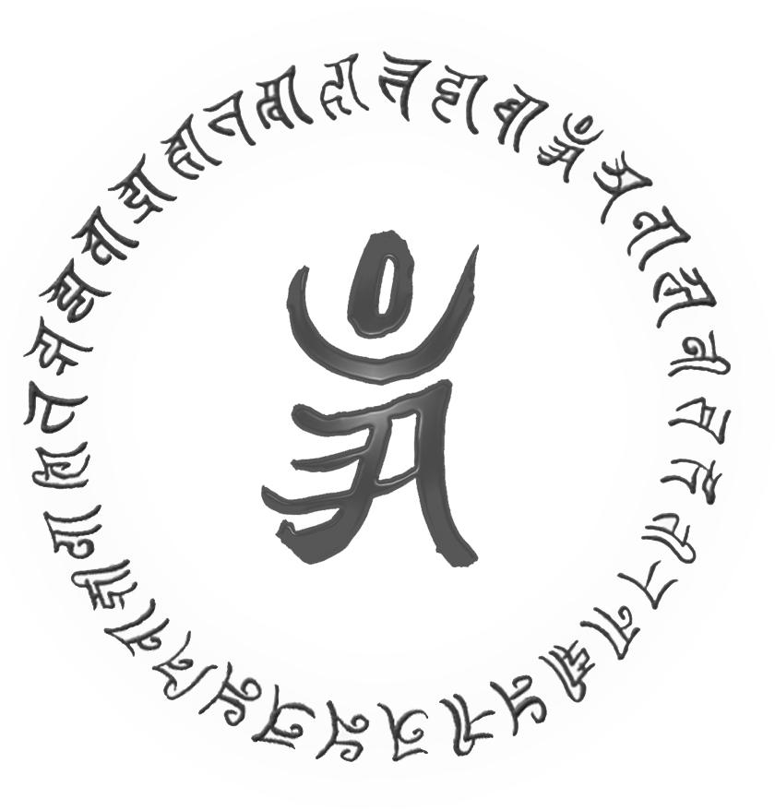

宣化上人手书楞严咒心梵字

目 录
略释名义（楞严咒的含义） 1
持咒方便（了解持咒前方便） 5
大佛顶首楞严咒 启请法 14
楞严咒拼音版（学会读音并熟读） 15
楞严咒背诵版（每天背一段，背熟了再背下一段） 29
大佛顶首楞严咒 回向法 40
楞严咒大意（了解楞严咒大意，终生受持） 41
大悲咒拼音版 59
大悲咒背诵版 62
大悲咒译释 64

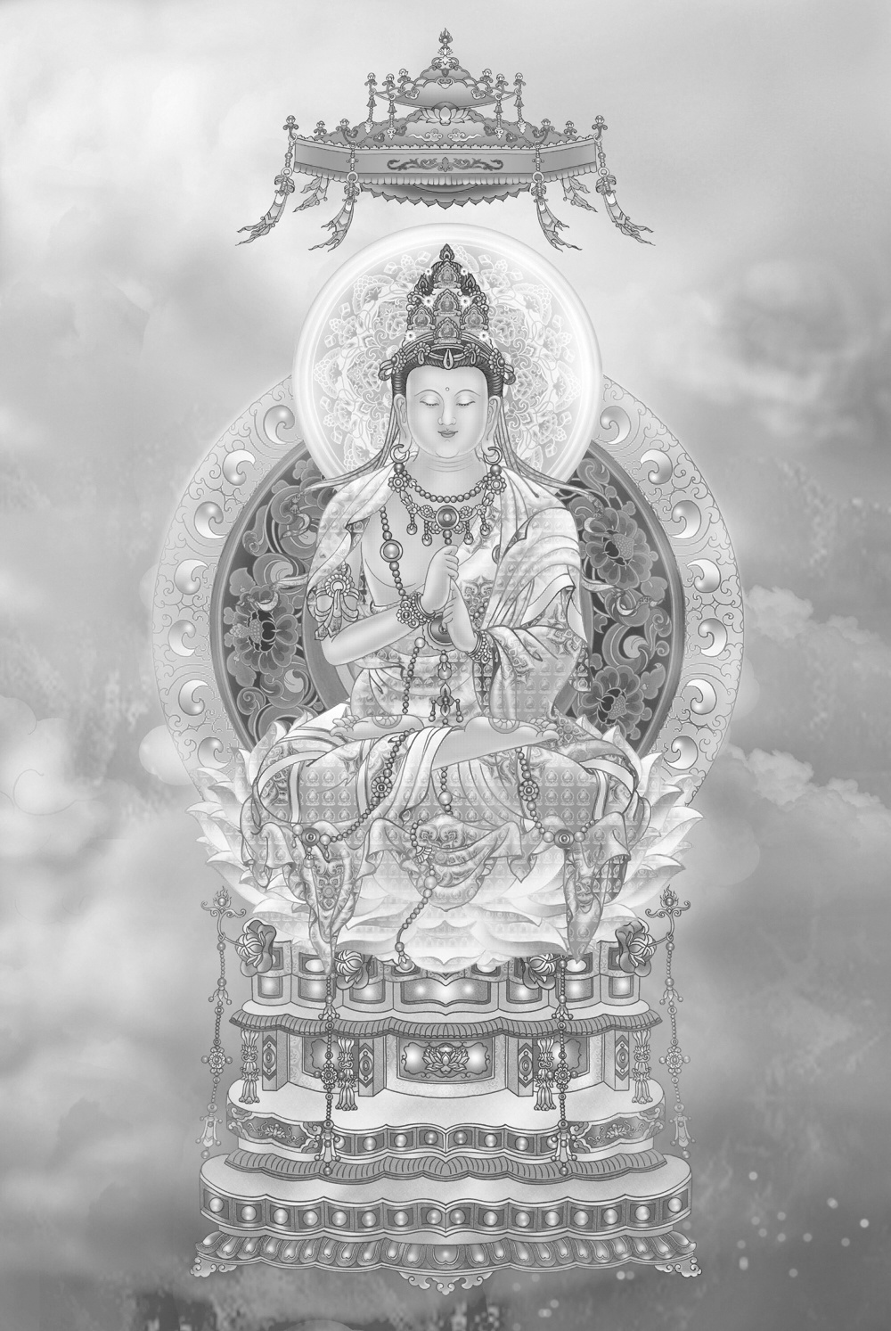

南無毗盧遮那佛

炉香赞：
炉香乍爇 法界蒙熏 诸佛海会悉遥闻 随处结祥云 诚意方殷 诸佛现全身
南无香云盖菩萨摩诃萨(三称)
净口业真言：
唵 修唎修唎 摩訶修唎 修修唎 薩婆訶
净身业真言：
唵 修多唎 修多唎 修摩唎 修摩唎 娑婆訶
净意业真言：
唵 嚩日囉怛訶賀斛
净三业真言：
唵 娑嚩婆嚩秫馱 娑嚩達摩娑嚩 婆嚩秫度憾
安土地真言：
南無三滿多 母馱喃 唵度嚕度嚕 地尾娑婆訶
普供养真言：
唵 誐誐曩 三婆嚩 韈日囉斛

略释名义
摘自宣化上人《楞严咒句偈疏解》
佛頂光明摩訶薩怛多般怛囉無上神咒
【釋】佛頂放光。光中化佛說咒。名佛頂光。摩訶。翻大。體徧十方曰大。薩怛多。翻白。相絕諸染曰白。般怛囉。翻傘蓋。用蔭萬物曰傘蓋。三皆圓融具德。即三藏心也。此是諸佛種智。亦即衆生自性。徹果該因。窮理備教。持之現證覺道。誦之宿障盡蠲。高明無極曰無。尊上莫等曰上。威靈叵測曰神。感應難思曰咒。經言。若我說是般怛囉咒。經恒沙劫。終不能盡。是也。
咒凡五會。一會。薩怛多。般怛㘕。二會。薩怛他。般剌舍悉多。三會。蘇波囉拏。摩訶般輪般怛夜。四會。薩怛多。般怛囉。五會。悉怛多。鉢怛囉。今釋咒與全經標題不同。曰。佛頂光明摩訶薩怛多般怛囉無上神咒。金口所宣。密因了義。罔不圓具。
【解】楞严咒的名字叫「摩诃萨怛多般怛啰陀罗尼」。又叫「摩诃萨怛多般怛啰无上神咒」。
「摩诃」是梵语。译为大，体相用皆大。体遍十方。尽虚空遍法界是其大用。说到相，它是没有相的。咒有什么相呢？但无相无不相。也可以说它没什么用，但无所不用。尽虚空遍法界无所不用。这用是大用，相是大相，体是大体，这便是摩诃之意。
「萨怛多」亦是梵语，译为白色，亦即清净，没有染污之义。所以说：「相觉诸染曰白。」楞严咒是白净法，清净无染污之法。
「般怛啰」亦是梵语，译为伞盖。这是个譬喻，譬喻一个伞盖用荫万物，荫护一切有德的人。谁有德行，谁便能遇到这个法。没有德行是遇不到这种法的。所以说：「三光普照透三才」，一般人一定认为「三光」是日月星。日月星是外边的三光。诵持楞严咒身上有身光，口里有口光，心里有心光。身口意三业都放光。听说过这个吗？这是闻所未闻、见所未见。身上所放的是黄光，修成功了便成金光，金光万道。开始修楞严咒是黄光，淡黄色的，久而久之就变成金光。所以说紫磨金色万道光明充满法界，这都是修楞严咒修成的。口里所放的光是红光，心里所放的光是白光。但是有时口里也放黄光，有时又放青光，有时又放黑光，有时青、黄、赤、白、黑的光都会放，不过这是要修成了才会。
「般怛啰」即用荫万德，大白伞盖保护所有有德的、受持楞严咒的众生。所以说「三光普照透三才」，三才即天地人。
「阎浮世界取不来」，在阎浮界你各处找不着，一定要受持楞严咒才能看到这种光。
「大德大善能于得」，要有大德行大善才能得到此法门。「无德无善不明白」，若无德行，没有善功德，就是遇着了也会当面错过，失之交臂。看到金以为是铜，见到钻石以为是玻璃，见到楞严咒却认为是很普通的，没有什么，不知道宝，不知道妙，不知道楞严咒的功德是不可思议的。心光即意念，即第六识，不过你若不修行，什么用也没有。若修行便会放光。刚刚说的光还不止这身口意三业清净放出清净的光明，还有红光缭绕。你诵楞严咒自然就有红光缭绕，所以说「千朵红莲护住身」，红莲华放出的红光。
「坐驹骑着墨麒麟」，在这科学的时代说这个，学科学的人会笑掉牙齿。不过这样也好，否则不笑掉牙，天天还在那里科学科学的。
「万魔一见往里躲」，什么妖魔鬼怪一见这法身千朵红莲护的威德相，都往远躲。
「济公法师有妙音」，诵楞严咒时又有紫光紽紽，白光旋转。为何一诵楞严咒，妖魔鬼怪不敢出来？因为力量太大了。尽虚空遍法界没有一个地方不是祥光瑞气到处弥漫。所以有人诵楞严咒就是补天地正气之不足。一人念楞严咒就有一人的力量，百人念楞严咒就有百人的力量，世上的妖魔鬼怪都会老老实实的。
楞严咒为咒中之王，亦是咒中最长的。这个咒关系到整个佛教的兴衰。世界上若一个人也不会念楞严咒，这个世界就快毁灭了，因世上没有正法了。只有《楞严经》和楞严咒是正法中最要紧的一部经和一个咒。《楞严经》是为楞严咒而说，是解释楞严咒，赞叹楞严咒的。《楞严经》中结坛法一段经文说得很详细。要想详细知道可看这一段经文。
楞严咒叫佛顶光明，是佛的顶上化佛所说，所以是微妙不可思议的。每一句有每一句的用途，每一字有每一字的奥妙，都具足不可思议。「佛顶光明」就是表示咒的力量能破除一切黑暗，能成就一切功德。你若能受持楞严咒将来一定成佛，一定得无上正等正觉。离开咒文能念叫诵，对着咒文念叫读。若能常诵楞严咒，可以消除宿世业障，这是楞严咒的妙用。
何谓「无」？高明无极。光明到极点了，没有再超过这光明的。「上」是尊上莫等的上，没有再比这更尊贵更高上了。「神」就是不可思议，也就是威灵叵测的意思。「咒」就是感应道交。它有一种力量，你念咒就有感应。
「佛顶光明摩诃萨怛多般怛啰无上神咒」，佛顶的光明犹如大白伞盖来荫罩一切诵持咒的人。
持咒方便
摘自宣化上人《楞严咒句偈疏解》
三密相应
持即受持，受之于心，持之于身。「持」就好像用手拿着东西似的。持念神咒就是不要把它忘了，不要把它丢了，要念兹在兹，时时刻刻诵持此咒。
持咒应有一个坛场叫咒坛，就像传戒需有戒坛一样，咒坛要清净，不准闲杂的人进入，只有持咒的人在里面修法，建立坛仪就是持咒前方便，建坛本有一定的规矩，在《楞严经》里有所说明，这是为诵经行道求现证的人而设的。现证即今生便得到咒的利益，若缁素发心散持，缁是出家人，素即是在家人，散持即没有坛场。那便更要专一其心虔诚恭敬。
《楞严经》上说：「设有众生，于散乱心，非三摩地，心忆口持。是金刚王，常随从彼诸善男子。何况决定菩提心者。」纵散心持，不在定中，便有八万四千金刚王护法常随着你，何况决定发大菩提心呢！经上又说：「纵不作坛，不入道场，亦不行道，诵持此咒，还同入坛行道功德无有异也。」「若能读诵书写此咒，身上带持，若安住处庄宅园馆。如是积业，犹汤销雪。不久皆得悟无生忍。」
简单扼要地说，持咒必须三密相应才能得到感应。三密即口诵神咒，心想梵字，手结印相，亦叫三坛。为什么叫神咒？因为妙不可言。心想梵字即观想后边咒心的每一个梵字。三密相应即是持咒的前方便。

咒语坛
第一个即咒语坛。持咒自然结成坛。这是说每天，或每次首先念楞严咒一遍，然后持咒心一百零八遍。咒心即「跢姪他。唵。阿那𨽾。毗舍提。鞞囉跋闍囉陀唎。槃陀槃陀你。跋闍囉謗尼泮。虎𤙖都嚧甕泮。莎婆訶。」这咒心妙不可言。若天地间没有人会念楞严咒，一切的妖魔鬼怪便都出世了。这咒心后边两句「阿那𨽾。毗舍提」，一句是竖高义，一句是横遍义。竖穷三际，横遍十方。这两句咒语一念，天魔外道便都没有地方可逃跑，他们就会老老实实听招呼。只这二句力量就不可思议。
若你在早晨念楞严咒一遍，然后再单持咒心一百零八遍，便能得福报无量无边。所以说若你会持诵楞严咒，来生七世得大富大贵的果报。这是说你想求人天福报的话，若不想求，当然不需要。如果你想求出世的果报，也能达到目的。这是咒语坛。

心想坛
第二个心想坛。这是诵咒心时观想每一个梵字。说到梵字，有时事情并不一定要明白，若明白了就泄气了，觉得已经够了。若不明白，总觉得有一点意思在里头。不明白时就好比吃东西，未吃时总觉得它是好的，吃过了之后，把酸甜苦辣尝过了，贪食的心止息了，便觉得不过如此。修道也是一样。若你不知道咒的意思、梵字的意思，总觉得它妙不可言，心心念念想要认识。若你知道了就不注意，观想梵字也是一样。因为梵字我们没学过，不知它的意思，不像中国字。这是「大」字，那是「菩萨」两个字。
观想梵字能得到五眼六通，要把它一字一字都观得清清楚楚，睁眼闭眼都是清清楚楚。久而久之，它的妙处就生出来，可以使你开五眼得六通，通因达果，就因为我们不明白梵字，便有一股神妙的力量。
观想梵字也是锁心的方法，把心制在一处便不打旁的妄想了。把每个梵字都印入心里头，无论睁眼、闭眼都明明了了，这样久而久之便得到三昧了。
注：梵字图片出自续法法师《楞严咒疏》，以资观想。

楞严咒名：
摩 訶 薩 怛 哆 鉢 怛 囉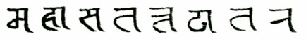
陀 羅 尼 咒
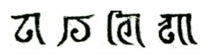
楞严咒心：
跢 姪 他
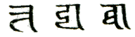
唵 阿 那 𨽾 毗 舍 提
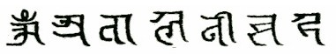
鞞 囉 跋 闍囉 陀 唎
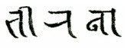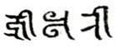
槃 陀 槃 陀 你
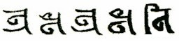
跋 闍囉 謗 尼 泮
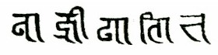
虎 𤙖 都 嚧 （都嚧） 甕 泮
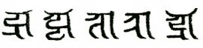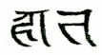
莎婆 訶
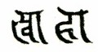

手印坛
第三个手印坛。手印又叫手诀，一般所谓的掐诀念咒的掐诀即是。前面的咒语坛及观想坛明白了，手印坛也要明白，在《一字佛顶轮王念诵仪轨》上有所说明。「白伞盖佛顶印」以二手大指各捻二无名指（即第四指）的指甲上侧，相合，二头指屈如盖形（两个小拇指头合在一起），二中指微屈相合，二小指竖起来相合，即成大白伞盖佛顶轮王印相。
掐诀念咒就是要叫你注意，叫你做这些动作，不打旁的妄想，不是说这一掐诀就怎么灵了。你若没旁的妄想，不掐诀也是三密相应的。要知道真理，为什么要有这三密相应、咒语坛、观想坛、手印坛都是要你不打任何妄想。所谓专一则灵，分歧则弊。
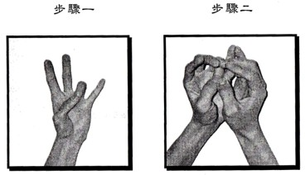
图：A 伞盖佛顶印

又有很简单的金刚拳、金刚掌、金刚缚手印。不像「白伞盖佛顶印」那么困难费事。双手握上拳叫金刚拳，但不要瞪眼睛，否则就成金刚怒目了。十个手指交叉在一起仰上叫金刚掌，俯下叫金刚缚。一切三昧法由金刚拳、金刚掌、金刚缚生出，你念咒的时候，三坛相应，就好象厅里放着花点缀得很好的。
这三个手印任结一种皆可，皆成楞严王大白伞盖佛顶心咒印。然后再观想念诵此咒，便三密相应了。能这样便得到十方诸佛身口意三轮不思议之缘化。无论世出世所求无不如意。不过最好还是无所求。因为有所求就有贪心，有所求那是得现时的感应，不能得无量的功德。若能无所求，功德更大。
B 金刚拳手印
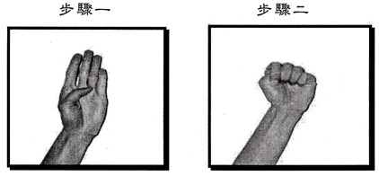

C 金刚合掌手印
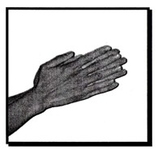

D 金刚内缚手印 E 金刚外缚手印
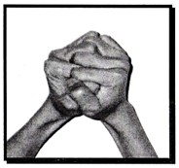
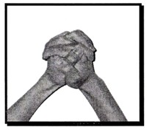

注：手印图片出自网络，以资观想，仅供参考。

密部三咒随念成坛
若你不会手印，密部里有三个咒亦随念成坛。第一个即法界真言：「唵嚩日囉馱覩鋄」，念了把法界都清净了。第二个清净真言：「唵㘕莎訶」。第三个即放焰口时念的三坛真言：「唵啞吽」。
三坛即佛法僧。唵字是毗卢顶上作佛坛。啞字是弥陀口中作法坛。吽字是阿閦心内作僧坛。这三个咒每一个都念七遍也能三密相应。念咒前先念这三个咒也是最好的。

法界真言：唵 嚩 日囉 馱 覩 鋄
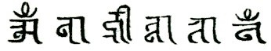
清净真言：唵 㘕 莎 訶
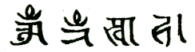
三坛真言：唵 啞 吽
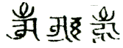

大佛顶首楞严咒 启请法
大兴善寺三藏沙门大广智不空奉 诏译

稽首光明大佛顶 如来万行首楞严
开无相门圆寂宗 字字观照金刚定
瑜伽妙旨传心印 摩诃衍行总持王
说此秘密悉怛多 解脱法身金刚句
菩提力大虚空量 三昧智印海无边
不持斋者是持斋 不持戒者名持戒
八万四千金刚众 行住坐卧每随身
十方法界诸如来 护念加威受持者
念满一万八千遍 遍遍入于无相定
号称坚固金刚幢 自在得名人胜佛
纵使骂詈不为过 诸天常闻说法声
神通变化不思议 陀罗尼门最第一
大圣放光佛顶力 掩恶扬善证菩提
唯闻念者薝卜香 不嗅一切余香气
僧破二百五十戒 比丘尼犯八波罗
闻念佛顶大明王 还得具足声闻戒
若人杀害怨家众 常行十恶罪无边
暂闻灌顶不思议 恒沙罪障皆消灭
现受阿鼻大地狱 镬汤炉炭黑绳人
若发菩提片善心 一闻永得生天道
我今依经说偈颂 无量功德普庄严
听者念者得总持 同获涅槃寂灭乐
佛頂光明摩訶薩怛多般怛囉無上神咒
拼音版
南无本师释迦牟尼佛！(三称)
南无楞严会上佛菩薩！(三称)
妙湛总持不动尊，首楞严王世希有。
销我亿劫颠倒想，不历僧祇获法身。
愿今得果成宝王，还度如是恒沙众。
将此深心奉尘刹，是则名为报佛恩。
伏请世尊为证明，五浊恶世誓先入。
如一众生未成佛，终不於此取泥洹。
大雄大力大慈悲，希更审除微细惑。
令我早登无上觉，於十方界坐道场。
舜若多性可销亡，烁迦羅心无动转。
南无常住十方佛。南无常住十方法。南无常住十方僧。南无释迦牟尼佛。南无佛顶首楞严。南无观世音菩薩。南无金刚藏菩薩。
尔时世尊，从肉髻中，涌百宝光。光中涌出，千叶宝莲。有化如来，坐宝华中。顶放十道，百宝光明。一一光明，皆遍示现，十恒河沙，金刚密迹，擎山持杵，遍虚空界。大众仰观，畏爱兼抱。求佛哀祐，一心听佛，无见顶相，放光如来，宣说神咒。
( 第 一 會 )
南無薩怛他蘇伽多耶阿羅訶帝三藐三菩陀寫。薩怛他佛陀俱胝瑟尼釤。南無薩婆勃陀勃地薩跢鞞弊。南無薩多南三藐三菩陀俱知南。娑舍囉婆迦僧伽喃。南無盧雞阿羅漢跢喃。南無蘇盧多波那喃。南無娑羯唎陀伽彌喃。南無盧雞三藐伽跢喃。三藐伽波囉底波多那喃。
南無提婆離瑟𧹞。南無悉陀耶毗地耶陀囉離瑟𧹞。舍波奴揭囉訶娑訶娑囉摩他喃。南無跋囉訶摩泥。南無因陀囉耶。
南無婆伽婆帝。嚧陀囉耶。烏摩般帝。娑醯夜耶。南無婆伽婆帝。那囉野拏耶。槃遮摩訶三慕陀囉。南無悉羯唎多耶。南無婆伽婆帝。摩訶迦羅耶。地唎般剌那。伽囉毗陀囉。波拏迦囉耶。阿地目帝。尸摩舍那泥婆悉泥。摩怛唎伽拏。南無悉羯唎多耶。
南無婆伽婆帝。多他伽跢俱囉耶。南無般頭摩俱囉耶。南無跋闍囉俱囉耶。南無摩尼俱囉耶。南無伽闍俱囉耶。南無婆伽婆帝。帝唎茶。輸囉西那。波囉訶囉拏囉闍耶。跢他伽多耶。
南無婆伽婆帝。南無阿彌多婆耶。哆他伽多耶。阿囉訶帝。三藐三菩陀耶。南無婆伽婆帝。阿芻鞞耶。跢他伽多耶。阿囉訶帝。三藐三菩陀耶。南無婆伽婆帝。鞞沙闍耶。俱盧吠柱唎耶。般囉婆囉闍耶。跢他伽多耶。南無婆伽婆帝。三補師毖多。薩憐捺囉。剌闍耶。跢他伽多耶。阿囉訶帝。三藐三菩陀耶。南無婆伽婆帝。舍雞野。母那曳。跢他伽多耶。阿囉訶帝。三藐三菩陀耶。南無婆伽婆帝。剌怛那雞都囉闍耶。跢他伽多耶。阿囉訶帝。三藐三菩陀耶。
帝瓢南無薩羯唎多。翳曇婆伽婆多。薩怛他伽都瑟尼釤。薩怛多般怛㘕。南無阿婆囉視耽。般囉帝揚歧囉。薩囉婆部多揭囉訶。
尼羯囉訶揭迦囉訶尼。跋囉毖地耶叱陀你。阿迦囉密唎柱。般唎怛囉耶儜揭唎。薩囉婆槃陀那目叉尼。薩囉婆突瑟吒。突悉乏般那你伐囉尼。赭都囉失帝南。
羯囉訶娑訶薩囉若闍。毗多崩娑那羯唎。阿瑟吒冰舍帝南。那叉剎怛囉若闍。波囉薩陀那羯唎。阿瑟吒南。摩訶揭囉訶若闍。毗多崩薩那羯唎。薩婆舍都嚧你婆囉若闍。呼藍突悉乏難遮那舍尼。毖沙舍悉怛囉。阿吉尼烏陀迦囉若闍。
阿般囉視多具囉。摩訶般囉戰持。摩訶疊多。摩訶帝闍。摩訶稅多闍婆囉。摩訶跋囉槃陀囉婆悉你。阿唎耶多囉。毗唎俱知。誓婆毗闍耶。
跋闍囉摩禮底。毗舍嚧多。勃騰罔迦。跋闍囉制喝那阿遮。摩囉制婆般囉質多。跋闍囉擅持。毗舍囉遮。扇多舍鞞提婆補視多。蘇摩嚧波。
摩訶稅多。阿唎耶多囉。摩訶婆囉阿般囉。
跋闍囉商羯囉制婆。跋闍囉俱摩唎。俱藍陀唎。跋闍囉喝薩多遮。毗地耶乾遮那摩唎迦。啒蘇母婆羯囉跢那。鞞嚧遮那俱唎耶。夜囉菟瑟尼釤。毗折藍婆摩尼遮。跋闍囉迦那迦波囉婆。嚧闍那跋闍囉頓稚遮。稅多遮迦摩囉。剎奢尸波囉婆。翳帝夷帝。母陀囉羯拏。娑鞞囉懴。掘梵都。印兔那麽麽寫。（誦咒者至此句稱弟子某甲受持）
( 第 二 會 )
烏𤙖。唎瑟揭拏。般剌舍悉多。薩怛他伽都瑟尼釤。虎汼。都嚧雍。瞻婆那。虎𤙖。都嚧雍。悉耽婆那。虎𤙖。都嚧雍。波囉瑟地耶三般叉拏羯囉。
虎𤙖。都嚧雍。薩婆藥叉喝囉剎娑。揭囉訶若闍。毗騰崩薩那羯囉。虎𤙖。都嚧雍。者都囉尸底南。揭囉訶娑訶薩囉南。毗騰崩薩那囉。虎𤙖。都嚧雍。囉叉。婆伽梵。薩怛他伽都瑟尼釤。
波囉點闍吉唎。摩訶娑訶薩囉。勃樹娑訶薩囉室唎沙。俱知娑訶薩泥帝𨽾。阿弊提視婆唎多。吒吒甖迦。摩訶跋闍嚧陀囉。帝唎菩婆那。曼茶囉。烏𤙖。莎悉帝薄婆都。麽麽。印兔那麽麽寫。
（至此句准前稱名。若俗人稱弟子某甲）
( 第 三 會 )
囉闍婆夜。主囉跋夜。阿祇尼婆夜。烏陀迦婆夜。毗沙婆夜。舍薩多囉婆夜。婆囉斫羯囉婆夜。突瑟叉婆夜。阿舍你婆夜。阿迦囉密唎柱婆夜。陀囉尼部彌劒波伽波陀婆夜。烏囉迦婆多婆夜。剌闍壇茶婆夜。那伽婆夜。毗條怛婆夜。蘇波囉拏婆夜。
藥叉揭囉訶。囉叉私揭囉訶。畢唎多揭囉訶。毗舍遮揭囉訶。部多揭囉訶。鳩槃茶揭囉訶。補丹那揭囉訶。迦吒補丹那揭囉訶。悉乾度揭囉訶。阿播悉摩囉揭囉訶。烏檀摩陀揭囉訶。車夜揭囉訶。醯唎婆帝揭囉訶。
社多訶唎南。揭婆訶唎南。嚧地囉訶唎南。忙娑訶唎南。謎陀訶唎南。摩闍訶唎南。闍多訶唎女。視比多訶唎南。毗多訶唎南。婆多訶唎南。阿輸遮訶唎女。質多訶唎女。帝釤薩鞞釤。薩婆揭囉訶南。
毗陀耶闍瞋陀夜彌。雞囉夜彌。波唎跋囉者迦訖唎擔。毗陀夜闍瞋陀夜彌。雞囉夜彌。茶演尼訖唎擔。毗陀夜闍瞋陀夜彌。雞囉夜彌。摩訶般輸般怛夜。嚧陀囉訖唎擔。毗陀夜闍瞋陀夜彌。雞囉夜彌。那囉夜拏訖唎擔。毗陀夜闍瞋陀夜彌。雞囉夜彌。怛埵伽嚧茶西訖唎擔。毗陀夜闍瞋陀夜彌。雞囉夜彌。摩訶迦囉摩怛唎伽拏訖唎擔。毗陀夜闍瞋陀夜彌。雞囉夜彌。迦波唎迦訖唎擔。毗陀夜闍瞋陀夜彌。雞囉夜彌。闍耶羯囉摩度羯囉。薩婆囉他娑達那訖唎擔。毗陀夜闍瞋陀夜彌。雞囉夜彌。赭咄囉婆耆你訖唎擔。毗陀夜闍瞋陀夜彌。雞囉夜彌。毗唎羊訖唎知。難陀雞沙囉伽拏般帝。索醯夜訖唎擔。毗陀夜闍瞋陀夜彌。雞囉夜彌。那揭那舍囉婆拏訖唎擔。毗陀夜闍瞋陀夜彌。雞囉夜彌。阿羅漢訖唎擔毗陀夜闍瞋陀夜彌。雞囉夜彌。毗多囉伽訖唎擔。毗陀夜闍瞋陀夜彌。雞囉夜彌跋闍囉波你。具醯夜具醯夜。迦地般帝訖唎擔。毗陀夜闍瞋陀夜彌。雞囉夜彌。囉叉罔。婆伽梵。印兔那麽麽寫。
（至此依前稱弟子名）
( 第 四 會 )
婆伽梵。薩怛多般怛囉。南無粹都帝。阿悉多那囉剌迦。波囉婆悉普吒。毗迦薩怛多鉢帝唎。什佛囉什佛囉。陀囉陀囉。頻陀囉頻陀囉瞋陀瞋陀。虎𤙖。虎𤙖。泮吒。泮吒泮吒泮吒泮吒。娑訶。
醯醯泮。阿牟迦耶泮。阿波囉提訶多泮。婆囉波囉陀泮。阿素囉毗陀囉波迦泮。
薩婆提鞞弊泮。薩婆那伽弊泮。薩婆藥叉弊泮。薩婆乾闥婆弊泮。薩婆補丹那弊泮。迦吒補丹那弊泮。薩婆突狼枳帝弊泮。薩婆突澀比𠾆訖瑟帝弊泮。薩婆什婆唎弊泮。薩婆阿播悉摩𠾆弊泮。薩婆舍囉婆拏弊泮。薩婆地帝雞弊泮。薩婆怛摩陀繼弊泮。薩婆毗陀耶囉誓遮𠾆弊泮。
闍夜羯囉摩度羯囉。薩婆囉他娑陀雞弊泮。毗地夜遮唎弊泮。者都囉縛耆你弊泮。跋闍囉俱摩唎。毗陀夜囉誓弊泮。摩訶波囉丁羊。乂耆唎弊泮。
跋闍囉商羯囉夜。波囉丈耆囉闍耶泮。摩訶迦囉夜。摩訶末怛唎迦拏。南無娑羯唎多夜泮。
毖瑟拏婢曳泮。勃囉訶牟尼曳泮。阿耆尼曳泮。摩訶羯唎曳泮。羯囉檀遲曳泮。蔑怛唎曳泮。嘮怛唎曳泮。遮文茶曳泮。羯邏囉怛唎曳泮。迦般唎曳泮。阿地目質多迦尸摩舍那。婆私你曳泮。
演吉質。薩埵婆寫。麽麽印兔那麽麽寫。
（至此句依前稱弟子某人）
( 第 五 會 )
突瑟吒質多。阿末怛唎質多。烏闍訶囉。伽婆訶囉。嚧地囉訶囉。婆娑訶囉。摩闍訶囉。闍多訶囉。視毖多訶囉。跋略夜訶囉。乾陀訶囉。布史波訶囉。頗囉訶囉。婆寫訶囉。般波質多。突瑟吒質多。嘮陀囉質多。
藥叉揭囉訶。囉剎娑揭囉訶。閉㘑多揭囉訶。毗舍遮揭囉訶。部多揭囉訶。鳩槃茶揭囉訶。悉乾陀揭囉訶。烏怛摩陀揭囉訶。車夜揭囉訶。阿播薩摩囉揭囉訶。宅袪革茶耆尼揭囉訶。唎佛帝揭囉訶。闍彌迦揭囉訶。舍俱尼揭囉訶。姥陀囉難地迦揭囉訶。阿藍婆揭囉訶。乾度波尼揭囉訶。
什伐囉堙迦醯迦。墜帝藥迦。怛𨽾帝藥迦。者突託迦。昵提什伐囉毖釤摩什伐囉。薄底迦。鼻底迦。室隷瑟密迦。娑你般帝迦。
薩婆什伐囉。室嚧吉帝。末陀鞞達嚧制劒。阿綺嚧鉗。目佉嚧鉗。羯唎突嚧鉗。
揭囉訶揭藍。羯拏輸藍。憚多輸藍。迄唎夜輸藍。末麽輸藍。跋唎室婆輸藍。毖栗瑟吒輸藍。烏陀囉輸藍。羯知輸藍。跋悉帝輸藍。鄔嚧輸藍。常伽輸藍。喝悉多輸藍。跋陀輸藍。娑房盎伽般囉丈伽輸藍。
部多毖跢茶。茶耆尼什婆囉。陀突嚧迦建咄嚧吉知婆路多毗。薩般嚧訶凌伽。輸沙怛囉娑那羯囉。毗沙喻迦。阿耆尼烏陀迦。末囉鞞囉建跢囉。阿迦囉密唎咄怛斂部迦。地栗剌吒。毖唎瑟質迦。薩婆那俱囉。
肆引伽弊揭囉唎藥叉怛囉芻。末囉視吠帝釤娑鞞釤。悉怛多鉢怛囉。摩訶跋闍嚧瑟尼釤。摩訶般頼丈耆藍。夜波突陀舍喻闍那。辮怛𨽾拏。毗陀耶槃曇迦嚧彌。帝殊槃曇迦嚧彌。般囉毗陀槃曇迦嚧彌。
跢姪他。唵。阿那𨽾。毗舍提。鞞囉跋闍囉陀唎。槃陀槃陀你。跋闍囉謗尼泮。虎𤙖都嚧甕泮。莎婆訶。

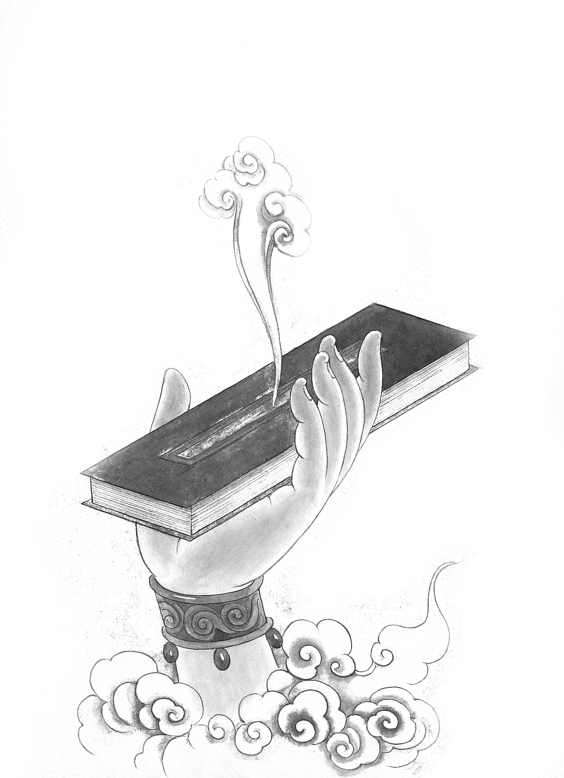
佛頂光明摩訶薩怛多般怛囉無上神咒
背诵版
南无本师释迦牟尼佛！(三称)
南无楞严会上佛菩薩！(三称)
妙湛总持不动尊，首楞严王世希有。
销我亿劫颠倒想，不历僧祇获法身。
愿今得果成宝王，还度如是恒沙众。
将此深心奉尘刹，是则名为报佛恩。
伏请世尊为证明，五浊恶世誓先入。
如一众生未成佛，终不於此取泥洹。
大雄大力大慈悲，希更审除微细惑。
令我早登无上觉，於十方界坐道场。
舜若多性可销亡，烁迦羅心无动转。
南无常住十方佛。南无常住十方法。南无常住十方僧。南无释迦牟尼佛。南无佛顶首楞严。南无观世音菩薩。南无金刚藏菩薩。
尔时世尊，从肉髻中，涌百宝光。光中涌出，千叶宝莲。有化如来，坐宝华中。顶放十道，百宝光明。一一光明，皆徧示现，十恒河沙，金刚密迹，擎山持杵，徧虚空界。大众仰观，畏爱兼抱。求佛哀祐，一心听佛，无见顶相，放光如来，宣说神咒。
◆第一会◆
<1>
南無薩怛他 蘇伽多耶 阿羅訶帝 三藐三菩陀寫。
南無薩怛他 佛陀俱胝 瑟尼釤。
南無薩婆 勃陀勃地 薩跢鞞弊。南無薩多南 三藐三菩陀 俱知南。娑舍囉婆迦 僧伽喃。
南無盧雞阿羅漢跢喃。南無蘇盧多波那喃。南無娑羯唎陀伽彌喃。南無盧雞三藐伽跢喃。三藐伽波囉 底波多那喃。
南無提婆离瑟𧹞。南無悉陀耶 毗地耶 陀囉离瑟𧹞。舍波奴 揭囉訶 娑訶娑囉摩他喃。南無跋囉訶摩泥。南無因陀囉耶。
<2>
南無婆伽婆帝。嚧陀囉耶。烏摩般帝。娑醯夜耶。
南無婆伽婆帝。那囉野 拏耶。槃遮摩訶三慕陀囉。南無悉羯唎多耶。
南無婆伽婆帝。摩訶迦羅耶。地唎般剌那 伽囉。毗陀囉 波拏迦囉耶。阿地目帝。尸摩舍那泥 婆悉泥。摩怛唎伽拏。南無悉羯唎多耶。
南無婆伽婆帝。多他伽跢/俱囉耶。南無般頭摩/俱囉耶。南無跋闍囉/俱囉耶。南無摩尼/俱囉耶。南無伽闍/俱囉耶。
南無婆伽婆帝。帝唎茶 輸囉西那。波囉訶囉拏囉闍耶。/跢他伽多耶。
<3>
南無婆伽婆帝。南無阿彌多婆耶。/哆他伽多耶。阿囉訶帝。三藐三菩陀耶。
南無婆伽婆帝。阿芻鞞耶。/跢他伽多耶。阿囉訶帝。三藐三菩陀耶。
南無婆伽婆帝。鞞沙闍耶 俱盧吠柱唎耶。般囉婆囉闍耶。/跢他伽多耶。
南無婆伽婆帝。三補師毖多。薩憐捺囉剌闍耶。/跢他伽多耶。阿囉訶帝。三藐三菩陀耶。
南無婆伽婆帝。舍雞野母那曳。/跢他伽多耶。阿囉訶帝。三藐三菩陀耶。
南無婆伽婆帝。剌怛那雞都囉闍耶。/跢他伽多耶。阿囉訶帝。三藐三菩陀耶。
<4>
帝瓢/南無薩羯唎多。翳曇婆伽婆多。薩怛他伽都 瑟尼釤。薩怛多般怛㘕。
南無阿婆囉視耽。般囉帝 揚歧囉。薩囉婆 部多揭囉訶。尼羯囉訶 揭迦囉訶尼。跋囉毖地耶
叱陀你。阿迦囉 蜜唎柱。般唎怛囉耶 儜揭唎。薩囉婆 槃陀那 目叉尼。薩囉婆 突瑟吒。突悉乏 般那你 伐囉尼。赭都囉 失帝南。
<5>
羯囉訶 娑訶薩囉/若闍。毗多崩娑那羯唎。阿瑟吒冰舍帝南。
那叉刹怛囉/若闍。波囉薩陀那羯唎。阿瑟吒南。
摩訶揭囉訶/若闍。毗多崩薩那羯唎。
薩婆舍都嚧 你婆囉/若闍。呼藍突悉乏 難遮那舍尼。毖沙舍 悉怛囉。
阿吉尼 烏陀迦囉/若闍。
阿般囉 視多具囉。
摩訶/般囉 戰持。摩訶/疊多。摩訶/帝闍。摩訶/稅多 闍婆囉。摩訶/跋囉 槃陀囉 婆悉你。阿唎耶多囉。毗唎俱知。誓婆毗闍耶。
<6>
跋闍囉/摩禮底。毗舍嚧多。勃騰罔迦。
跋闍囉/制喝那阿遮。摩囉制婆 般囉質多。
跋闍囉/擅持。毗舍囉遮。扇多舍 鞞提婆 補視多。蘇摩嚧波。摩訶稅多。阿唎耶多囉。摩訶婆囉 阿般囉。
跋闍囉/商羯囉制婆。
跋闍囉/俱摩唎。俱藍陀唎。
跋闍囉/喝薩多遮。毗地耶 乾遮那 摩唎迦。啒蘇母 婆羯囉跢那。鞞嚧遮那 俱唎耶。夜囉菟 瑟尼釤。毗折藍婆 摩尼遮。
跋闍囉/迦那迦 波囉婆。嚧闍那
跋闍囉/顿稚遮。稅多遮 迦摩囉。刹奢尸 波囉婆。翳帝夷帝。母陀囉羯拏。娑鞞囉懴。掘梵都。印兔那 麼麼寫。
◆第二会◆
<7>
烏𤙖。唎瑟揭拏。般剌舍悉多。薩怛他 伽都瑟尼釤。
虎汼。都嚧雍。瞻婆那。
虎𤙖。都嚧雍。悉耽婆那。
虎𤙖。都嚧雍。波囉瑟地耶 三般叉 拏羯囉。
虎𤙖。都嚧雍。薩婆藥叉 喝囉刹娑。揭囉訶若闍。毗騰崩薩那羯囉。
虎𤙖。都嚧雍。者都囉 尸底南。揭囉訶 娑訶薩囉南。毗騰崩薩那囉。
虎𤙖。都嚧雍。囉叉。婆伽梵。薩怛他 伽都瑟尼釤。
波囉點 闍吉唎。摩訶娑訶薩囉。
勃樹娑訶薩囉 室唎沙。俱知娑訶薩泥 帝𨽾。阿弊提視婆唎多。吒吒甖迦。摩訶跋闍嚧陀囉。帝唎菩婆那。曼茶囉。
烏𤙖。莎悉帝 薄婆都。麼麼。印兔那 麼麼寫。
◆第三会◆
<8>
囉闍/婆夜。主囉/跋夜。阿祗尼/婆夜。烏陀迦/婆夜。毗沙/婆夜。舍薩多囉/婆夜。婆囉斫羯囉/婆夜。突瑟叉/婆夜。阿舍你/婆夜。阿迦囉 蜜唎柱/婆夜。陀囉尼 部彌劒 波伽波陀/婆夜。烏囉迦婆多/婆夜。剌闍壇茶/婆夜。那伽/婆夜。毗條怛/婆夜。蘇波囉拏/婆夜。
<9>
藥叉/揭囉訶。囉叉私/揭囉訶。畢唎多/揭囉訶。毗舍遮/揭囉訶。部多/揭囉訶。鳩槃茶/揭囉訶。補丹那/揭囉訶。迦吒補丹那/揭囉訶。悉乾度/揭囉訶。阿播悉摩囉/揭囉訶。烏檀摩陀/揭囉訶。車夜/揭囉訶。醯唎婆帝/揭囉訶。
<10>
社多/訶唎南。揭婆/訶唎南。嚧地囉/訶唎南。忙娑/訶唎南。謎陀/訶唎南。摩闍/訶唎南。闍多/訶唎女。視比多/訶唎南。毗多/訶唎南。婆多/訶唎南。阿輸遮/訶唎女。質多/訶唎女。帝釤薩鞞釤。薩婆揭囉訶南。
<11>
毗陀耶闍 瞋陀夜彌。雞囉夜彌。波唎跋囉者迦/訖唎擔。
毗陀夜闍 瞋陀夜彌。雞囉夜彌。茶演尼/訖唎擔。
毗陀夜闍 瞋陀夜彌。雞囉夜彌。摩訶般輸般怛夜。嚧陀囉/訖唎擔。
毗陀夜闍 瞋陀夜彌。雞囉夜彌。那囉夜拏/訖唎擔。
毗陀夜闍 瞋陀夜彌。雞囉夜彌。怛埵伽嚧茶西/訖唎擔。
<12>
毗陀夜闍 瞋陀夜彌。雞囉夜彌。摩訶迦囉 摩怛唎伽拏/訖唎擔。
毗陀夜闍 瞋陀夜彌。雞囉夜彌。迦波唎迦/訖唎擔。
毗陀夜闍 瞋陀夜彌。雞囉夜彌。闍耶羯囉摩度羯囉。薩婆囉他娑達那/訖唎擔。
毗陀夜闍 瞋陀夜彌。雞囉夜彌。赭咄囉婆耆你/訖唎擔。
毗陀夜闍 瞋陀夜彌。雞囉夜彌。毗唎羊訖唎知。難陀雞沙囉伽拏般帝。索醯夜/訖唎擔。
<13>
毗陀夜闍 瞋陀夜彌。雞囉夜彌。那揭那舍囉婆拏/訖唎擔。
毗陀夜闍 瞋陀夜彌。雞囉夜彌。阿羅漢/訖唎擔。
毗陀夜闍 瞋陀夜彌。雞囉夜彌。毗多囉伽/訖唎擔
毗陀夜闍 瞋陀夜彌。雞囉夜彌 跋闍囉波你。具醯夜具醯夜。迦地般帝/訖唎擔。
毗陀夜闍 瞋陀夜彌。雞囉夜彌。囉叉罔。婆伽梵。印兔那 麼麼寫。
◆第四会◆
<14>
婆伽梵。薩怛多般怛囉。南無粹都帝。阿悉多那囉剌迦。波囉婆 悉普吒。毗迦薩怛多鉢帝唎。什佛囉什佛囉。陀囉陀囉。频陀囉频陀囉 瞋陀瞋陀。虎𤙖虎𤙖。泮吒。泮吒泮吒泮吒泮吒。娑訶。
醯醯泮。阿牟迦耶泮。阿波囉提訶多泮。婆囉波囉陀泮。阿素囉 毗陀囉 波迦泮。
<15>
薩婆提鞞/弊泮。薩婆那伽/弊泮。薩婆藥叉/弊泮。薩婆乾闥婆/弊泮。薩婆補丹那/弊泮。迦吒補丹那/弊泮。
薩婆突狼枳帝/弊泮。薩婆突澀比𠾆訖瑟帝/弊泮。薩婆什婆唎/弊泮。薩婆阿播悉摩𠾆/弊泮。薩婆舍囉婆拏/弊泮。薩婆地帝雞/弊泮。薩婆怛摩陀繼/弊泮。薩婆毗陀耶 囉誓遮𠾆/弊泮。
闍夜羯囉 摩度羯囉。薩婆囉他娑陀雞/弊泮。毗地夜遮唎/弊泮。者都囉 縛耆你/弊泮。跋闍囉 俱摩唎。毗陀夜囉誓/弊泮。摩訶波囉丁羊 乂耆唎/弊泮。
跋闍囉 商羯囉夜。波囉丈耆 囉闍耶泮。摩訶 迦囉夜。摩訶 末怛唎迦拏。
<16>
南無娑羯唎多/夜泮。毖瑟拏婢/曳泮。勃囉訶牟尼/曳泮。阿耆尼/曳泮。摩訶羯唎/曳泮。羯囉檀遲/曳泮。蔑怛唎/曳泮。嘮怛唎/曳泮。遮文茶/曳泮。羯邏囉怛唎/曳泮。迦般唎/曳泮。阿地目質多 迦尸摩舍那。婆私你/曳泮。演吉質。薩埵婆寫。麼麼 印兔那 麼麼寫。

◆第五会◆
<17>
突瑟吒質多。阿末怛唎質多。烏闍/訶囉。伽婆/訶囉。嚧地囉/訶囉。婆娑/訶囉。摩闍/訶囉。闍多/訶囉。視毖多/訶囉。跋略夜/訶囉。乾陀/訶囉。布史波/訶囉。頗囉/訶囉。婆寫/訶囉。般波/質多。突瑟吒/質多。嘮陀囉/質多。
<18>
藥叉/揭囉訶。囉刹娑/揭囉訶。闭㘑多/揭囉訶。毗舍遮/揭囉訶。部多/揭囉訶。鳩槃茶/揭囉訶。悉乾陀/揭囉訶。烏怛摩陀/揭囉訶。車夜/揭囉訶。阿播薩摩囉/揭囉訶。宅袪革茶耆尼/揭囉訶。唎佛帝/揭囉訶。闍彌迦/揭囉訶。舍俱尼/揭囉訶。姥陀囉難地迦/揭囉訶。阿藍婆/揭囉訶。乾度波尼/揭囉訶。
<19>
什伐囉 堙迦醯迦。墜帝藥迦。怛𨽾帝藥迦。者突託迦。昵提什伐囉 毖釤摩什伐囉。薄底迦。鼻底迦。室𨽾瑟蜜迦。娑你般帝迦。薩婆什伐囉。室嚧吉帝。末陀鞞達嚧制劒。阿綺嚧鉗。目佉嚧鉗。羯唎突嚧鉗。
揭囉訶揭藍。羯拏/輸藍。憚多/輸藍。迄唎夜/輸藍。末麼/輸藍。跋唎室婆/輸藍。毖栗瑟吒/輸藍。烏陀囉/輸藍。羯知/輸藍。跋悉帝/輸藍。鄔嚧/輸藍。常伽/輸藍。喝悉多/輸藍。跋陀/輸藍。娑房盎伽 般囉丈伽/輸藍。
<20>
部多毖跢茶。茶耆尼 什婆囉。陀突嚧迦 建咄嚧吉知 婆路多毗。薩般嚧 訶凌伽。輸沙怛囉 娑那羯囉。毗沙喻迦。阿耆尼 烏陀迦。
末囉鞞囉建跢囉。阿迦囉 蜜唎咄 怛斂部迦。地栗剌吒。毖唎瑟質迦。薩婆那俱囉。肆引伽弊 揭囉唎藥叉 怛囉芻。末囉視 吠帝釤 娑鞞釤。悉怛多鉢怛囉。摩訶跋闍嚧 瑟尼釤。摩訶般頼丈耆藍。夜波突陀 舍喻闍那。辮怛𨽾拏。
毗陀耶/槃曇迦嚧彌。帝殊/槃曇迦嚧彌。般囉毗陀/槃曇迦嚧彌。
跢姪他。唵。阿那𨽾。毗舍提。鞞囉跋闍囉陀唎。槃陀槃陀你。跋闍囉謗尼泮。虎𤙖都嚧甕泮。莎婆訶。

大佛顶首楞严咒 回向法
大兴善寺三藏沙门大广智不空奉 诏译

如来顶髻无上善 回向教主释迦尊
大悲毗卢遮那佛 十方一切诸如来
金刚藏王诸大士 一字金轮八佛顶
哀愍摄受愿海中 消除业障证三昧
日日持念一七遍 极重烦恼皆消灭
金刚密迹诸眷属 每日每夜常守护
二类诸天悉欢喜 二类权实皆随喜
琰魔法王能覆护 一切冥道恒加护
一切善神常守护 一切恶神慈悲护
一切天女能护念 一切神女善护念
随顺一切鬼神众 恭敬供养佛心咒
修行佛子无障难 菩提行愿不退转
生生值遇白伞盖 世世持诵不忘念
恒修普贤菩萨行 尽于未来心意愿
慈悲哀愍为加护 阿字法门悉皆悟
四恩法界诸众生 平等利益证妙果
回向无上大菩提
楞严咒大意
摘自清续法大师《楞严咒疏》
第一会 毗卢真法会
初。三宝三乘。
南無薩怛他 蘇伽多耶 阿羅訶帝 三藐三菩陀寫。
【译】我今敬礼皈命一切如来应正等觉。
南無薩怛他 佛陀俱胝 瑟尼釤。
【译】皈命一切诸佛大佛顶首。
南無薩婆 勃陀勃地 薩跢鞞弊。
【译】皈命诸大菩萨。至心承事贤圣。
南無薩多南 三藐三菩陀 俱知南。
【译】普礼一切圣众。敬礼三世正徧知觉。
娑舍囉婆迦 僧伽喃。
【译】敬礼大辟支佛。
南無盧雞阿羅漢跢喃。南無蘇卢多波那喃。南無娑羯唎陀伽彌喃。南無盧雞三藐伽跢喃。三藐伽波囉 底波多那喃。
【译】敬礼大阿罗汉。敬礼须陁洹。敬礼斯陁含。敬礼阿那含。敬礼过未现在诸圣贤众。
二。三界梵释。
南無提婆离瑟𧹞。南無悉陀耶 毗地耶 陀囉离瑟𧹞。舍波奴 揭囉訶 娑訶娑囉摩他喃。
【译】敬礼诸天仙众。敬礼咒术天仙圣众。惟愿摄恶行善。
南無跋囉訶摩泥。南無因陀囉耶。
【译】皈命大梵天众。皈命帝释天主。
三。五大诸天。
南無婆伽婆帝。嚧陀囉耶。烏摩般帝。娑醯夜耶。南無婆伽婆帝。那囉野 拏耶。槃遮摩訶三慕陀囉。南無悉羯唎多耶。
【译】皈命薄伽梵。自在天等眷属。及诸地祇等众。护大印咒神将。顶礼世尊。
南無婆伽婆帝。摩訶迦羅耶。地唎般剌那 伽囉。毗陀囉 波拏迦囉耶。阿地目帝。尸摩舍那泥 婆悉泥。摩怛唎伽拏。南無悉羯唎多耶。
【译】皈命薄伽梵。大梵天众。天将众。天曹众。天神众。天兵众。天男女众。顶礼世尊。
四。五部种族。
南無婆伽婆帝。多他伽跢俱囉耶。南無般頭摩俱囉耶。南無跋闍囉俱囉耶。南無摩尼俱囉耶。南無伽闍俱囉耶。南無婆伽婆帝。帝唎茶 輸囉西那。波囉訶囉拏囉闍耶。跢他伽多耶。
【译】皈命薄伽梵。如来种族众。莲花王种族菩萨众。金刚族众。宝王族众。地祇族众。皈命薄伽梵。各持器仗大力猛将。此即普礼一切贤圣。
五。六方诸佛。
南無婆伽婆帝。南無阿彌多婆耶。哆他伽多耶。阿囉訶帝。三藐三菩陀耶。
【译】皈命薄伽梵。皈命无量寿佛。普礼如来一切门人。普礼应真一切王族。皈命正觉一切圣贤。
南無婆伽婆帝。阿芻鞞耶。跢他伽多耶。阿囉訶帝。三藐三菩陀耶。
【译】皈命薄伽梵。敬礼阿閦如来。普礼如来一切门人。普礼应真一切王族。皈命正觉一切圣贤。
南無婆伽婆帝。鞞沙闍耶 俱盧吠柱唎耶。般囉婆囉闍耶。跢他伽多耶。
【译】皈命薄伽梵。皈命药师瑠璃光佛。普礼如来一切门人。
南無婆伽婆帝。三補師毖多。薩憐捺囉剌闍耶。跢他伽多耶。阿囉訶帝。三藐三菩陀耶。
【译】皈命薄伽梵。敬普光娑罗王佛众。普礼如来一切门人。普礼应真一切王族。皈命正觉一切圣贤。
南無婆伽婆帝。舍雞野母那曳。跢他伽多耶。阿囉訶帝。三藐三菩陀耶。
【译】皈命薄伽梵。皈佛大弟子众。普礼如来一切门人。普礼应真一切王族。皈命正觉一切圣贤。
南無婆伽婆帝。剌怛那雞都囉闍耶。跢他伽多耶。阿囉訶帝。三藐三菩陀耶。
【译】皈命薄伽梵。敬礼宝光宝幢王众。普礼如来一切门人。普礼应真一切王族。皈命正觉一切圣贤。
六。五部咒心。
帝瓢 南無薩羯唎多。翳曇婆伽婆多。薩怛他伽都 瑟尼釤。薩怛多般怛㘕。南無阿婆囉視耽。般囉帝 楊岐囉。薩囉婆 部多揭囉訶。尼羯囉訶 揭迦囉訶尼。跋囉毖地耶
【译】最上三宝。我今皈依敬礼。至今发心愿学。我今敬礼结华盖顶。我礼今会诸圣。普求证明。代佛宣物秘密一切神众。
叱陀你。阿迦囉 密唎柱。般唎怛囉耶 儜揭唎。
【译】断他人咒。解去横死。冤家众。救拔一切冤苦。
薩囉婆 槃陀那 目叉尼。薩囉婆 突瑟吒。突悉乏 般那你 伐囉尼。赭都囉 失帝南。
【译】解释一切禁缚。除灭一切恶梦。及不祥事。八万四千金刚众。
七。折摄天神。
羯囉訶 娑訶薩囉若闍。毗多崩娑那羯唎。阿瑟吒冰舍帝南。那叉刹怛囉若闍。波囉薩陀那羯唎。阿瑟吒南。摩訶揭囉訶若闍。毗多崩薩那羯唎。
【译】护持千界神众。打破诸害。护戒神众。护伽蓝一切八部神众。护法善神。皈戒善神。护五方神兵众。同上破害。
薩婆舍都嚧 你婆囉若闍。呼藍突悉乏 難遮那舍尼。毖沙舍 悉怛囉。阿吉尼 烏陀迦囉若闍。
【译】除灭一切诸恶。除灭众死。天神器仗。消灭火毒。解除水毒。
八。七大诸圣。
阿般囉 視多具囉。摩訶般囉 战持。摩訶疊多。摩訶帝闍。摩訶稅多 闍婆囉。摩訶跋囉 槃陀囉 婆悉你。阿唎耶多囉。毗唎俱知。誓婆毗闍耶。
【译】胜庄严诸圣众。大力瞋怒王众。火天众。虚空天众。观光天众。大力天神众。答问神众。大圣神众。最胜王众。
九。五部法将。
跋闍囉 摩禮底。毗舍嚧多。勃騰罔迦。跋闍囉 制喝那阿遮。摩囉制婆 般囉質多。跋闍囉 擅持。毗舍囉遮。扇多舍 鞞提婆 補視多。蘇摩嚧波。
【译】摧碎金刚神众。降伏一切。金刚力士。金刚宝杵众。金刚宝剑神。天神力士。天才力士。
十。三宫天众。
摩訶稅多。阿唎耶多囉。摩訶婆囉 阿般囉。
【译】日月星宫天子。五星二十八宿。谓西方太白星。北方水星。南方荧惑星。中方镇星。东方岁星等。
十一。五坛界神。
跋闍囉 商羯囉制婆。跋闍囉 俱摩唎。俱藍陀唎。跋闍囉 喝薩多遮。毗地耶 乾遮那 摩唎迦。啒蘇母 婆羯囉跢那。鞞嚧遮那 俱唎耶。夜囉菟 瑟尼釤。毗折㘕婆 摩尼遮。
【译】金刚连锁甲。金刚童男众。金刚神女众。金刚巨手。大明咒藏。四天王太子。三光天王眷属。毗卢神名。天王部下神众。大佛顶。光神众。罗剎神名。
跋闍囉 迦那迦 波囉婆。嚧闍那 跋闍囉 顿稚遮。稅多遮 迦摩囉。刹奢尸 波囉婆。翳帝夷帝。母陀囉羯拏。
【译】金刚使者灯乐香花神众。擎山金刚神众。如是恒沙力士等众。诸佛印咒。
十二。十佛印成。
娑鞞囉懴。掘梵都。印兔那 麼麼寫。
【译】身礼忏。口请悔。心求净。世尊明证。我所作者。尽皆成就。归于空无。
第二会 释尊应化会
一。应作五部。
烏𤙖。唎瑟揭拏。般剌舍悉多。薩怛他 伽都瑟尼釤。
【译】警觉一切。押领一切部众。我等天仙。今当敬礼如来大佛顶咒。
二。现证三宝。
虎汼。都嚧雍。瞻婆那。虎𤙖。都嚧雍。悉耽婆那。虎𤙖。都嚧雍。波囉瑟地耶 三般叉 拏羯囉。
【译】各领镇中。各令加护。总摄诸魔。
三。化二神王。
虎𤙖。都嚧雍。薩婆藥叉 喝囉刹娑。揭囉訶若闍。毗騰崩薩那羯囉。
【译】摧一切恶鬼。
四。迹示金刚将。
虎𤙖。都嚧雍。者都囉 尸底南。揭囉訶 娑訶薩囉南。毗騰崩薩那囉。
【译】我今警觉八万四千金刚神王。
五。护佛顶法。
虎𤙖。都嚧雍。囉叉。婆伽梵。薩怛他 伽都瑟尼釤。
【译】金刚天仙。各令守护。惟仗世尊威神力故。皈命大佛顶光。
六。力持三宝。
波囉點 闍吉唎。摩訶娑訶薩囉。勃树娑訶薩囉 室唎沙。俱知娑訶薩泥 帝𨽾。阿弊提視婆唎多。吒吒甖迦。
【译】我今作礼。千臂大神。千头大神。千百眼大神。敬礼大轮金刚神。
七。回遮坛下。
摩訶跋闍嚧陀囉。帝唎菩婆那。曼茶囉。
【译】大金剛。能守護持。皈命三世诸佛。设此坛场。
八。印令圆成。准义思知。
烏𤙖。娑悉帝 薄婆都。麼麼 印兔那 麼麼寫。
【译】再敕一切。普令诸部神众。常护随从。仗佛力加持。令我作法。随愿圆成也。

第三会 观音合同会
一。护法除難。上同佛慈也。
囉闍婆夜。主囉跋夜。阿祗尼婆夜。烏陀迦婆夜。毗沙婆夜。舍薩多囉婆夜。婆囉斫羯囉婆夜。突瑟叉婆夜。阿舍你婆夜。阿迦囉 密唎柱婆夜。
【译】除王难。除贼难。除火难。除风难。除毒难。除刀难。除兵难。除饥馑难。除雷电难。除横死非命难。
陀囉尼 部彌劒 波伽波陀婆夜。烏囉迦婆多婆夜。剌闍壇茶婆夜。那伽婆夜。毗條怛婆夜。蘇波囉拏婆夜。
【译】得总持力。除一切灾害难。除险阻难。除毒蛇难。除毒龙难。除闪电难。除金翅鸟难。
二。度生男女。下合生悲也。
藥叉揭囉訶。囉叉私揭囉訶。畢唎多揭囉訶。毗舍遮揭囉訶。部多揭囉訶。鳩槃茶揭囉訶。補丹那揭囉訶。迦吒補丹那揭囉訶。悉乾度揭囉訶。阿播悉摩囉揭囉訶。烏檀摩陀揭囉訶。車夜揭囉訶。醯唎婆帝揭囉訶。
【译】守魂鬼。守宫妇女鬼。除非命难。守尸鬼。守谷鬼。除毒药难。大神鬼。骑坐鬼。除城郭车骑难。守形鬼。守魄鬼。童子神。羊头神。热鬼。影鬼。音鬼。
社多訶唎南。揭婆訶唎南。嚧地囉訶唎南。忙娑訶唎南。謎陀訶唎南。摩闍訶唎南。闍多訶唎女。視比多訶唎南。毗多訶唎南。婆多訶唎南。阿輸遮訶唎女。質多訶唎女。帝釤薩鞞釤。薩婆揭囉訶南。
【译】食精气鬼。食胎藏鬼。食血鬼。食油鬼。食产鬼。食命鬼。食垢腻鬼。食祭鬼。食花鬼。食菓鬼。食五谷种子鬼。食灯鬼。如是等众。一切热恼祖父神鬼。

三。归心三宝。中契藏心。四不思议也。
毗陀耶闍 瞋陀夜彌。雞囉夜彌。波唎跋囉者迦訖唎擔。
【译】大明咒藏。斩依罪者咒。捕捉夜叉王咒。有三神将押领二十八万军众。
毗陀夜闍 瞋陀夜彌。雞囉夜彌。茶演尼訖唎擔。
【译】大明咒藏。斩依罪者咒。捕捉夜叉王咒。押领狐媚鬼众。
毗陀耶闍 瞋陀夜彌。雞囉夜彌。摩訶般輸般怛夜。嚧陀囉訖唎擔。
【译】大明咒藏。斩依罪者咒。捕捉夜叉王咒。押领大自在天众。
毗陀耶闍 瞋陀夜彌。雞囉夜彌。那囉夜拏訖唎擔。
【译】大明咒藏。斩依罪者咒。捕捉夜叉王咒。押领自在天众。
毗陀耶闍 瞋陀夜彌。雞囉夜彌。怛埵伽嚧茶西訖唎擔。
【译】大明咒藏。斩依罪者咒。捕捉夜叉王咒。押领金翅鸟王神众。
毗陀耶闍 瞋陀夜彌。雞囉夜彌。摩訶迦囉 摩怛唎伽拏訖唎擔。
【译】大明咒藏。斩依罪者咒。捕捉夜叉王咒。押领大小黑天神众。
毗陀耶闍 瞋陀夜彌。雞囉夜彌。迦波唎迦訖唎擔。
【译】大明咒藏。斩依罪者咒。捕捉夜叉王咒。押领髑髅外道神仙众。
毗陀耶闍 瞋陀夜彌。雞囉夜彌。闍耶羯囉摩度羯囉。薩婆囉他娑達那訖唎擔。
【译】大明咒藏。斩依罪者咒。捕捉夜叉王咒。执持一切人物神王军将。
毗陀耶闍 瞋陀夜彌。雞囉夜彌。赭咄囉婆耆你訖唎擔。
【译】大明咒藏。斩依罪者咒。捕捉夜叉王咒。执领一切神女姊妹。
毗陀耶闍 瞋陀夜彌。雞囉夜彌。毗唎羊訖唎知。難陀雞沙囉伽拏般帝。索醯夜訖唎擔。
【译】大明咒藏。斩依罪者咒。捕捉夜叉王咒。执持斗战胜神将前器仗并及孔雀明王器仗。
毗陀耶闍 瞋陀夜彌。雞囉夜彌。那揭那舍囉婆拏訖唎擔。
【译】大明咒藏。斩依罪者咒。捕捉夜叉王咒。押领裸形外道神众。
毗陀耶闍 瞋陀夜彌。雞囉夜彌。阿羅漢訖唎擔
【译】大明咒藏。斩依罪者咒。捕捉夜叉王咒。降伏罗剎王众。
毗陀耶闍 瞋陀夜彌。雞囉夜彌。毗多囉伽訖唎擔。
【译】大明咒藏。斩依罪者咒。捕捉夜叉王咒。带领大力神王。
毗陀耶闍 瞋陀夜彌。雞囉夜彌 跋闍囉波你。具醯夜具醯夜。迦地般帝訖唎擔。
【译】大明咒藏。斩依罪者咒。捕捉夜叉王咒。带领执剑金刚神王及与密跡力士。
毗陀耶闍 瞋陀夜彌。雞囉夜彌。囉叉罔。
【译】大明咒藏。斩依罪者咒。捕捉夜叉王咒。
四。闻修成就。心佛众生。三无差别。圆通究竟也。
婆伽梵。印兔那 麼麼寫。
【译】仰白世尊。愿仗神力。普令一切众生常蒙加护。作法已竟。妙觉心圆也。
第四会 刚藏折摄会
一。心咒首领。
婆伽梵。薩怛多般怛囉。南無粹都帝。阿悉多那囉剌迦。波囉婆 悉普吒。毗迦薩怛多鉢帝唎。
【译】再仰佛力华盖。我今敬礼。赤光缭绕。紫光盘簇。白光旋转。
什佛囉什佛囉。陀囉陀囉。频陀囉频陀囉 瞋陀瞋陀。虎𤙖虎𤙖。泮吒。泮吒泮吒泮吒泮吒。娑訶。
【译】光焰徧照。云盖。云盖。香盖。香盖。珠盖。珠盖。徧满法界。徧满法界。敕天上地下一切众。灭除众恶。收摄不祥。
二。五部开发。
醯醯泮。阿牟迦耶泮。阿波囉提訶多泮。婆囉波囉陀泮。阿素囉 毗陀囉 波迦泮。
【译】解脱一切。不空我愿。愿无障碍。所愿随心。破碎修罗。
三。八部通伏。
薩婆提鞞弊泮。薩婆那伽弊泮。薩婆藥叉弊泮。薩婆乾闥婆弊泮。薩婆補丹那弊泮。迦吒補丹那弊泮。
【译】降伏一切天神众。降伏一切毒龙众。降伏一切勇猛鬼神。降伏一切音乐众。一切鬼来赞礼。一切鬼奇皈敬。
薩婆突狼枳帝弊泮。薩婆突澀比𠾆訖瑟帝弊泮。薩婆什婆唎弊泮。薩婆阿播悉摩𠾆弊泮。薩婆舍囉婆拏弊泮。薩婆地帝雞弊泮。薩婆怛摩陀繼继弊泮。薩婆毗陀耶 囉誓遮𠾆弊泮。
【译】降伏诸魔。降伏诸恶。破诸幽暗。破诸冤业。破诸灾厄。破诸冤害。破一切非命。破一切毒气。
四。刚王护法。
闍夜羯囉 摩度羯囉。薩婆囉他娑陀雞弊泮。毗地夜 遮唎弊泮。者都囉 縛耆你弊泮。跋闍囉 俱摩唎。毗陀夜 囉誓弊泮。摩訶波囉丁羊 乂耆唎弊泮。
【译】解诸重难。解疟壮热。降伏外道。解诸恶毒。伏诸厄难。
跋闍囉 商羯囉夜。波囉丈耆 囉闍耶泮。摩訶 迦囉夜。摩訶末怛唎迦拏。
【译】降伏一切恶道。降伏一切苦毒。
五。天神奉行。
南無娑羯唎多夜泮。毖瑟拏婢曳泮。勃囉訶牟尼曳泮。阿耆尼曳泮。摩訶羯唎曳泮。羯囉檀遲曳泮。蔑怛唎曳泮。嘮怛唎曳泮。遮文茶曳泮。羯邏囉怛唎曳泮。迦般唎曳泮。阿地目質多 迦尸摩舍那。婆私你曳泮。
【译】顶礼护法密迹。降伏诸恶毒师。降伏恶毒咒王。伏火天神。降大黑天神女。黑面神玉女众。天帝释众。瞋怒神王。噉人大神。喝山大神。食光大神。诸持作大鬼帅。及一切有力鬼神。
六。结归满愿。
演吉質。薩埵婆寫。麼麼 印兔那 麼麼寫。
【译】普令诸恶鬼神。悉皆摧碎。我所办事。三宝印知。圆满究竟法也。

第五会 文殊弘传会
一。法界唯心。
突瑟吒質多。阿末怛唎質多。烏闍訶囉。伽婆訶囉。嚧地囉訶囉。婆娑訶囉。摩闍訶囉。闍多訶囉。視毖多訶囉。跋略夜訶囉。乾陀訶囉。布史波訶囉。頗囉訶囉。婆寫訶囉。般波質多。突瑟吒質多。嘮陀囉質多。
【译】恶心鬼。恶毒鬼。食精鬼。食胎鬼。食血鬼。食油鬼。食产鬼。食肉鬼。食命鬼。食祭鬼。食香鬼。食花鬼。食菓鬼。食种子鬼。恶形鬼。恶眼鬼。巨头鬼。以佛菩萨。现千百亿身手。降伏一切大力鬼神。
二。异生同性。
藥叉揭囉訶。囉刹娑揭囉訶。闭㘑多揭囉訶。毗舍遮揭囉訶。部多揭囉訶。鳩槃茶揭囉訶。悉乾陀揭囉訶。烏怛摩陀揭囉訶。車夜揭囉訶。阿播薩摩囉揭囉訶。宅袪革茶耆尼揭囉訶。
【译】吞火鬼。吞水鬼。交手鬼。交足鬼。交身鬼。分形鬼。吐烟鬼。吐火鬼。形影鬼。羊头瞋鬼。刑人狐鬼。狸魅女鬼。
唎佛帝揭囉訶。闍彌迦揭囉訶。舍俱尼揭囉訶。姥陀囉 難地迦揭囉訶。阿藍婆揭囉訶。乾度波尼揭囉訶。
【译】恼小儿鬼。形如女面。如乌鬼。如鸟鬼。如猫鬼。如蛇鬼。如鸡鬼。
三。五部源流。
什伐囉 堙迦醯迦。墜帝藥迦。怛𨽾帝藥迦。者突託迦。昵提什伐囉 毖釤摩什伐囉。薄底迦。鼻底迦。室𨽾瑟密迦。娑你般帝迦。
【译】壮热鬼。一日疟鬼。二日疟鬼。三日疟鬼。五日疟鬼。常热鬼。增寒鬼。风病鬼。黄病鬼。疫病鬼。痢病鬼。
四。四天始本。
薩婆什伐囉。室嚧吉帝。末陀鞞達嚧制劒。阿綺嚧鉗。目佉嚧鉗。羯唎突嚧鉗。
【译】头病鬼。不食鬼。口痛鬼。齿痛鬼。唇痛鬼。
五。三种相续。
揭囉訶揭藍。羯拏輸藍。憚多輸藍。迄唎夜輸藍。末麼輸藍。跋唎室婆輸藍。毖栗瑟吒輸藍。烏陀囉輸藍。羯知輸藍。跋悉帝輸藍。鄔嚧輸藍。常伽輸藍。喝悉多輸藍。跋陀輸藍。娑房盎伽 般囉丈伽輸藍。
【译】身病鬼。颐颔痛鬼。心痛鬼。头痛鬼。两胁痛鬼。背痛鬼。腹痛鬼。腰痛鬼。踝痛鬼。腿痛鬼。腕痛鬼。两手痛鬼。四肢骨节痛鬼。两膊痛鬼。
六。杂乘显真。
部多毖跢茶。茶耆尼 什婆囉。陀突嚧迦 建咄嚧吉知婆路多毗。薩般嚧 訶凌伽。輸沙怛囉 娑那羯囉。毗沙喻迦。阿耆尼 烏陀迦。末囉鞞囉建跢囉。阿迦囉 密唎咄 怛斂部迦。地栗剌吒。毖唎瑟質迦。薩婆那俱囉。
【译】尸林鬼。魅鬼。一切疮鬼。蜘蛛疮鬼。疔疮鬼。漫淫疮鬼。赤疮鬼。小儿疮鬼。颠狂鬼。癞疮鬼。火毒鬼。水毒鬼。女死鬼。横死鬼。药草毒鬼。蝎毒鬼。蛇毒鬼。
七。五界咒就。
肆引伽弊 揭囉唎藥叉 怛囉芻。末囉視 吠帝釤 娑鞞釤。
【译】虎狼毒鬼。狮子毒鬼。一切恶毒鬼。熊罴毒鬼。用制此类一切恶鬼。悉皆畏伏。
悉怛多鉢怛囉。摩訶跋闍嚧 瑟尼釤。摩訶般頼丈耆藍。夜波突陀 舍喻闍那。辫怛𨽾拏。
【译】花盖。启火金刚藏王。警力士众。
八。三部理证。
毗陀耶 槃曇迦嚧彌。帝殊 槃曇迦嚧彌。般囉毗陀 槃曇迦嚧彌。
【译】佛顶光聚大明心咒。不得入我结缚界内。十二由旬结界地面。禁缚诸恶。一切邪魔恶鬼神王。不能进入扰害。此咒能缚诸恶鬼神。
跢姪他。唵。阿那𨽾。毗舍提。鞞囉跋闍囉陀唎。槃陀槃陀你。跋闍囉謗尼泮。虎𤙖都嚧甕泮。莎婆訶。
【译】我今说此咒心。乃宣佛敕。一切众类。仰如来力。闻诵此咒。悉当合掌恭敬顶礼。汝等承佛威力。各来卫护。行住坐卧。不相舍离。再严伏一切朋党眷属。汝等谛听。各归其所。向无上道。直至菩提。

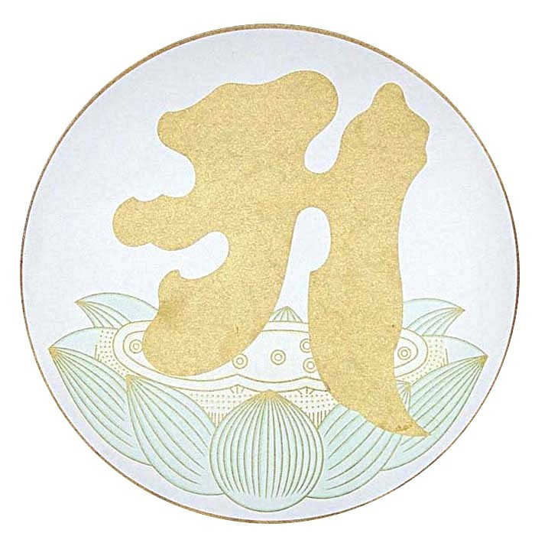
千手千眼觀世音菩薩廣大圓滿無礙大悲心陀羅尼
拼音版
南無喝囉怛那哆囉夜耶。
南無阿唎耶。婆盧羯帝爍鉢囉耶。菩提薩跢婆耶。摩訶薩跢婆耶。摩訶迦盧尼迦耶。
唵。薩皤囉罰曳。數怛那怛寫。南無悉吉利埵伊蒙阿唎耶。婆盧吉帝室佛囉㘄馱婆。
南無那囉謹墀。醯唎摩訶皤哆沙咩。薩婆阿他豆輸朋。阿逝孕。
薩婆薩哆那摩婆薩哆那摩婆伽。摩罰特豆。
怛姪他。唵。阿婆盧醯。盧迦帝。迦羅帝。夷醯唎。摩訶菩提薩埵。
薩婆薩婆。摩羅摩羅。摩醯摩醯唎馱孕。俱盧俱盧羯懞。度盧度盧罰闍耶帝。摩訶罰闍耶帝。陀羅陀羅。地利尼。室佛囉耶。遮羅遮羅。摩摩罰摩囉。穆帝囇。伊醯移醯。室那室那。阿囉嘇佛囉舍利。罰沙罰嘇。佛羅舍耶。呼嚧呼嚧摩囉。呼嚧呼嚧醯利。娑囉娑囉。悉利悉利。蘇嚧蘇嚧。菩提夜菩提夜。菩馱夜菩馱夜。彌帝利夜。那囉謹墀。地唎瑟尼那。
波夜摩那。娑婆訶。悉陀夜。娑婆訶。摩訶悉陀夜。娑婆訶。悉陀喻藝。室皤囉耶。娑婆訶。那囉謹墀。娑婆訶。摩囉那囉。娑婆訶。悉囉僧阿穆佉耶。娑婆訶。娑婆摩訶阿悉陀夜。娑婆訶。者吉囉阿悉陀夜。娑婆訶。波陀摩羯悉陀夜。娑婆訶。那囉謹墀皤伽囉耶。娑婆訶。摩婆利勝羯囉夜。娑婆訶。
南無喝囉怛那哆囉夜耶。南無阿唎耶。婆嚧吉帝。爍皤囉夜。娑婆訶。唵。悉殿都。曼哆囉。鉢陀耶。娑婆訶。

日光菩薩陀羅尼：
南無勃陀瞿那迷。南無達摩莫訶低。南無僧伽多夜泥。底哩部畢薩咄檐納摩。
月光菩薩陀羅尼：
深低帝屠蘇吒。阿若蜜帝烏都吒。深耆吒。波賴帝。耶彌若吒烏都吒。拘羅帝吒耆摩吒。沙婆訶。
千手千眼觀世音菩薩廣大圓滿無礙大悲心陀羅尼
背诵版
南無喝囉怛那 哆囉夜耶。南無阿唎耶。婆盧羯帝 爍鉢囉耶。菩提薩跢婆耶。摩訶薩跢婆耶。摩訶迦盧尼迦耶。
唵。薩皤囉罰曳。數怛那怛寫。
南無悉吉利埵 伊蒙阿唎耶。婆盧吉帝 室佛囉㘄馱婆。南無那囉謹墀。醯唎摩訶 皤哆沙咩。薩婆阿他豆輸朋。阿逝孕。薩婆薩哆 那摩婆薩哆 那摩婆伽。摩罰特豆。
怛姪他。唵。阿婆盧醯。盧迦帝。迦羅帝。夷醯唎。摩訶菩提薩埵。
薩婆薩婆。摩羅摩羅。摩醯摩醯 唎馱孕。俱盧俱盧羯懞。度盧度盧 罰闍耶帝。摩訶罰闍耶帝。陀羅陀羅。地利尼。室佛囉耶。遮羅遮羅。摩摩罰摩囉。穆帝囇。伊醯移醯。室那室那。阿囉嘇 佛囉舍利。罰沙罰嘇。佛羅舍耶。呼嚧呼嚧摩囉。呼嚧呼嚧醯利。娑囉娑囉。悉利悉利。蘇嚧蘇嚧。菩提夜菩提夜。菩馱夜菩馱夜。彌帝利夜。那囉謹墀。地唎瑟尼那。

波夜摩那。娑婆訶。
悉陀夜。娑婆訶。
摩訶悉陀夜。娑婆訶。
悉陀喻藝。室皤囉耶。娑婆訶。
那囉謹墀。娑婆訶。
摩囉那囉。娑婆訶。
悉囉僧阿穆佉耶。娑婆訶。
娑婆摩訶阿悉陀夜。娑婆訶。
者吉囉阿悉陀夜。娑婆訶。
波陀摩羯悉陀夜。娑婆訶。
那囉謹墀皤伽囉耶。娑婆訶。
摩婆利勝羯囉夜。娑婆訶。
南無喝囉怛那 哆囉夜耶。南無阿唎耶。婆嚧吉帝。爍皤囉夜。娑婆訶。唵。悉殿都。曼哆囉。鉢陀耶。娑婆訶。
注：持诵88句大悲咒请补充：
金剛勝莊嚴娑婆訶。聲聞勝莊嚴娑婆訶。摩羯勝莊嚴娑婆訶。唵。跋闍囉悉哩曳娑婆訶。

日光菩薩陀羅尼：南無勃陀瞿那迷。南無達摩莫訶低。南無僧伽多夜泥。底哩部畢薩咄檐納摩。
月光菩薩陀羅尼：深低帝屠蘇吒。阿若蜜帝烏都吒。深耆吒。波賴帝。耶彌若吒烏都吒。拘羅帝吒耆摩吒。沙婆訶。
大悲咒译释
清浙水慈云寺显密教观沙门续法 集释

南無 翻皈命敬从。喝囉怛那 翻宝。哆囉夜 翻三。耶 翻作礼。
○ 首句通皈三宝。谓皈命礼十方无尽三宝也。
南無 翻皈命敬从。阿唎 翻圣者。又翻远离恶不善法。耶 翻礼。
婆盧羯帝 翻观。或翻光。又翻所观察。爍鉢囉 翻自在。或翻世音。耶 翻礼。
菩提 翻觉。薩哆 翻度。婆耶 翻礼。
摩訶 翻大。翻多。翻胜。薩哆 翻勇猛者。婆耶 翻礼。
摩訶 翻大。迦盧 翻悲。尼迦 翻心。耶 翻礼。
○ 此五句。菩萨自觉自度觉人度人。
唵 翻本母。谓有此本母咒句。引导出生十种法门。字句。观智。行愿。教理。因果也。
薩皤囉 翻自在。罰曳 翻世尊圣尊。
數怛那 翻正教胜妙。又高上胜生。又翻妙处胜身。或翻最上乘地。怛寫 翻欢言笑语。又翻教诏咒召。
○ 此三句。唵句为咒母。萨句是佛。数怛句法。总明圣贤加护也。
南無 皈命。悉吉利 翻礼拜。埵伊蒙 翻我。无我之我也。阿唎耶 翻圣者。
婆盧吉帝 翻观。室佛囉 翻世音。㘄馱婆 翻海岛。或云。即补陀落迦。翻小白花山。即大悲处。亦名慈爱宫。西域记曰。呾落伽山。在南海。有石天宫。观自在菩萨游舍。
○ 此二句。祝愿加护。显化功德宝山。庄严殊胜。如天宫。不可往也。上句人。下句处。
南無 皈命。那囉 翻贤。謹墀 翻爱。合言贤爱。即慈悲心。恭敬心。无上菩提心也。
醯利 翻心。言心无染着也。摩訶皤哆沙咩 翻大光明。或翻长照明。空观心也。
薩婆 翻一切。平等心也。阿他豆 翻富乐无贫。或翻如意无灭。即无为心也。輸朋 翻严净无忧。即无见取心也。
阿逝孕 翻无比法。或翻无比教。即卑下心。无杂乱心也。
○ 此四句。是菩萨般若心法。
○ 按大悲经中。此十种心。即是陀罗尼相貌。当依此修行。
薩婆薩哆 翻一切大身心菩萨。那摩婆薩哆 翻童真开士。即法王子号。谓佛为法王。菩萨入法正位。乃至十地。悉号法王子位也。那摩 翻无等等。婆伽 翻世尊。即十方诸佛也。
摩罰特豆 翻天亲世友。
○ 此二句。礼求佛菩萨。为我天亲世友。成就一切。
○ 以上六节。皈求圣贤加护竟。
怛姪他 翻即说咒曰。即指咒中说菩萨圣号。悲心。真言。字种。手印。智眼。诸法门也。或翻所谓。
唵 引生义。
阿婆盧醯 翻观音。
盧迦帝 翻世自在。或翻世尊。
迦羅帝 翻悲者。救苦难故。又翻作者。兴道业故。
夷醯唎 一翻顺教。二翻无心。
摩訶菩提薩埵 翻大道心勇猛者。
○ 此六句。是菩萨定慧两足。万行严身。悲苦作法。随众生心。本无生相。故能现三十二应。十四无畏。四不思议。得真圆通。成就菩提。
薩婆薩婆 翻一切利乐。即宝印手眼。
摩羅摩羅 翻增长。又翻如意。随意。即如意珠手眼。
摩醯摩醯 翻无心极意。又翻大自在。即五色云手眼。
唎馱孕 翻莲花心。即青莲花手眼。
俱盧俱盧 翻作法。又作用庄严。又翻吹螺结界。即宝螺手眼。
羯幪 翻办事。翻功德。办诸功德事也。即白莲花手眼。
度盧度盧 翻度海明净到岸。谓明而能决。定而能净也。即月精摩尼手眼。
罰闍耶帝 翻广博严净。又翻广大。又翻度生死。即傍牌手眼。
摩訶罰闍耶帝 翻最胜广大法道。即宝戟手眼。
陀羅陀羅 翻能总印持。即净瓶手眼。
地利尼 翻甚勇。寂灭。洁净。又翻遮持。摧开。即铁钩手眼。
室佛囉耶 翻观自在。又翻放光。或火焰光。即日宫手眼。
遮囉遮囉 翻行动。即宝铎手眼。
摩摩 翻我所。即白拂手眼。
罰摩囉 翻最胜离垢。或无比如意。即化宫殿手眼。
穆帝囇 翻解脱。即杨枝手眼。
伊醯伊醯 翻顺教顺召。又心到也。即髑髅杖手眼。
室那室那 翻大智弘誓。即宝镜手眼。
阿囉嘇 翻转轮法王。即化佛手眼。
佛囉舍利 翻觉身子。即数珠手眼。
罰沙罰嘇 翻欢语欢笑。又翻丈夫士夫。即宝弓手眼。
佛囉 翻子。舍耶 翻象。合义谓心觉象王之身子也。即紫莲花手眼。
呼嚧呼嚧摩囉 翻作法如意。又翻作法莫离我。即玉环手眼。
呼嚧呼嚧醯利 翻作法无念。又翻作法自在。即宝钵手眼。
娑囉娑囉 翻坚固力。即金刚杵手眼。
悉利悉利 翻勇猛殊胜吉祥。即合掌手眼。
蘇嚧蘇嚧 翻甘露水。即施甘露手眼。
菩提夜菩提夜 翻觉道觉心。即不退金轮手眼。
菩馱夜菩馱夜 翻知者。觉者。即顶上化佛手眼。
彌帝利夜 翻正量大量。又翻大慈悲心。即锡杖手眼。
那囉謹墀 翻贤爱。贤首。又翻善护善顶。即宝顶手眼。
地唎瑟尼那 翻坚利。又翻剑。宝剑手眼也。
○ 以上总明诸法总持竟。
波夜摩那 翻名闻。名称闻十方也。翻喜称。欢喜称名也。又翻成名名。义成就也。即宝箭手眼。娑婆訶 翻成就。吉祥圆寂。息灾。增益。无住。共六义。下皆同此。
悉陀夜 翻成就顿吉。又翻成办。或成利。或一切义成。或所共称赞。娑婆訶 同前。
摩訶悉陀夜娑婆訶 翻大种种成就。此二句即宝经手眼。
悉陀 翻成就利。喻藝 翻无为虚空。室皤囉耶 翻自在。娑婆訶 合上。谓无为法性理地。自在成就也。即宝箧手眼。
那囉謹墀娑婆訶 翻贤爱成就。
摩囉 翻如意。那囉 翻尊上 戏。即羂索手眼。娑婆訶 同前。
悉囉僧 翻爱护。阿穆佉耶 翻不空不舍爱众和合也。即钺斧手眼。娑婆訶 同前。
娑婆 翻堪忍。忍爱又翻善说。善到。摩訶 翻大乘法。阿悉陀夜 翻无量成就。娑婆訶 连上。谓究竟到彼岸大乘法。皆悉成就也。即蒲桃手眼。
者吉囉 翻金刚轮又翻降伏怨魔。阿悉陀夜娑婆訶 翻无比成就。连上即跋折罗手眼。
波陀 翻红莲花。摩羯 翻善胜。悉陀夜娑婆訶 翻皆悉成就。连上即红莲花手眼。
那囉謹墀 翻贤守。皤伽囉耶 翻圣尊。或翻观自在。即施无畏手眼。娑婆訶 同前。
摩婆利勝 翻大勇。又翻英雄德。羯囉夜 翻生性。本性。娑婆訶 连上。谓生性本性。大勇德。皆成就也。即总摄千臂手眼。
○ 根本咒竟。
南無 皈命。喝囉怛那 翻宝。哆囉夜 翻三。耶 翻礼。
南無 皈命。阿唎 翻圣者。耶 翻礼。
婆嚧吉帝 翻观。爍皤囉 翻自在。夜 翻礼。娑婆訶 翻成就。
唵 引生义。悉殿都 翻成就我界。漫哆羅 翻道场法会。跋陀耶 翻随心圆满。娑婆訶。
○ 摘释大悲咒竟。

补阙真言：
南無喝囉怛那。哆囉夜耶。佉囉佉囉。俱住俱住。摩囉摩囉。虎囉吽。賀賀蘇怛拏。吽。潑抹拏。娑婆訶。
补阙圆满真言：
唵。呼嚧呼嚧。社曳穆契。娑訶。
普回向真言：
唵。娑摩囉娑摩囉。弭摩曩。薩縛訶。摩訶斫迦囉嚩吽。
回向偈：
愿以此功德。普及于一切。
我等与众生。皆共成佛道。

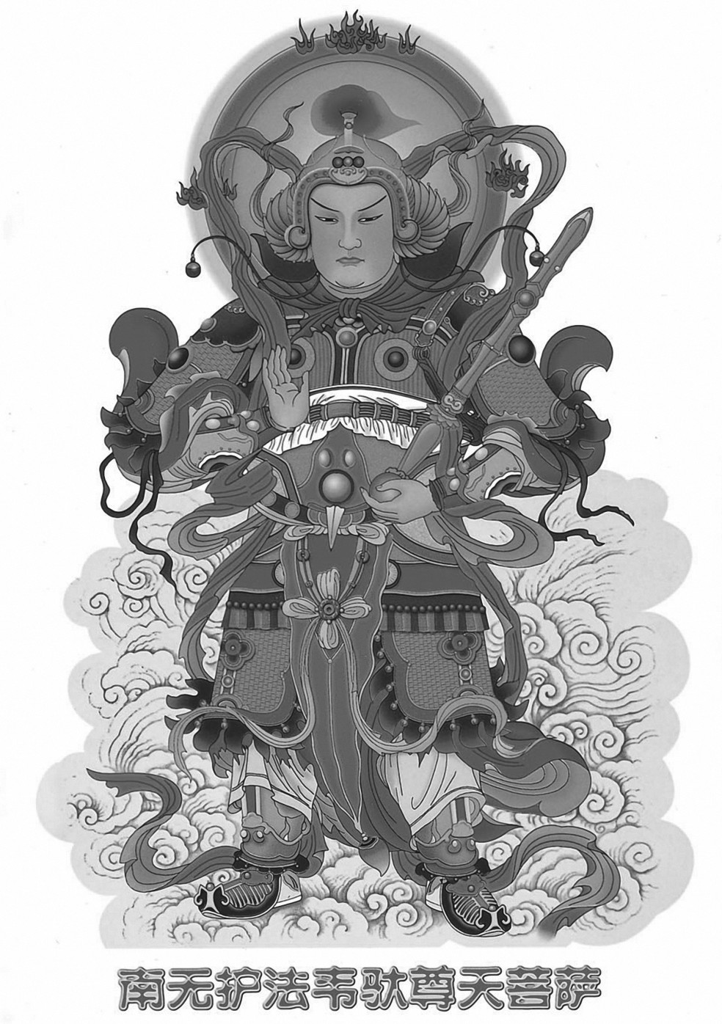

普为出资、读诵受持辗转流通者
回向偈曰
愿以此功德 消除宿现业
増长诸福慧 圆成胜善根
所有刀兵劫 及与饥馑等
悉皆尽消除 人各习礼让
一切出资者 辗转流通者
现眷咸安宁 先亡获超升
风雨常调顺 人民悉康宁
法界诸含识 同证无上道

★ 说明：咒语部分依据《乾隆大藏经》《永乐北藏》校对；大意部分依据清续法大师《楞严咒疏》校对；拼音参考万佛城唱诵录音；宣化上人开示出自《楞严咒句偈疏解》。
★ 校对备注：《楞严咒》“毖栗瑟吒輸藍”：清《乾隆大藏经》为“瑟栗瑟吒輸藍”，明《永乐北藏》唐《敦煌写经》皆为“毖栗瑟吒輸藍”。《大悲咒》“薩婆薩哆 那摩婆薩哆 那摩婆伽”：《乾隆大藏经》为“薩婆薩哆 那摩婆伽”。
★ 疏漏之处敬请诸位师兄大德指正。建议指导请Email至：
76995261@qq.com，合十感恩！

